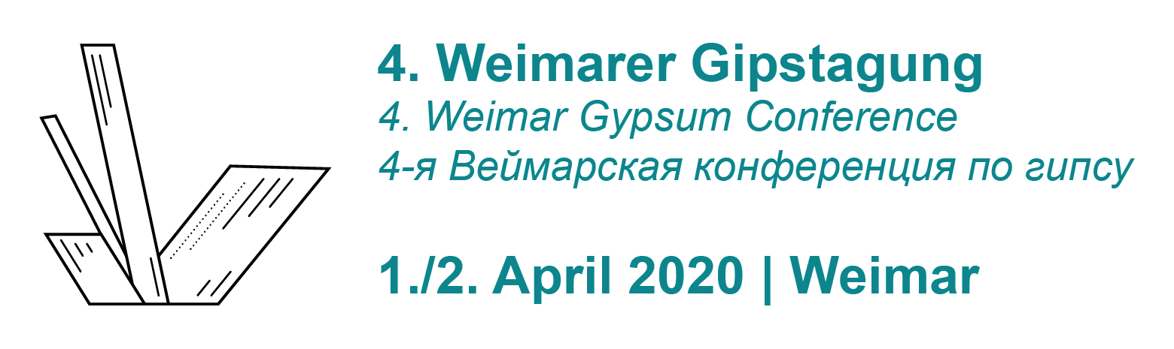
- gipstagung@uni-weimar.de
- 15.10.2019

Autoren / authors / авторы
 | Titel  Titel  Степень | Name  Last name  Фамилия | Vorname  First name  Имя | Ort, Stadt  Place, town  город | Institution / Organisation  Company / Organization  Место работы
1
2
3
4
5

Korrespondenzanschrift (E-Mail-Adresse) / Correspondence address / адрес переписки
1

Beitragstitel / Paper title / Название Статьи
Deutsch
German
по-немецкий
Englisch
English
по-английский
Russisch
Russian
по-русский
Ich bevorzuge  I prefer  Я предпочитаю | Vortrag  Presentation  доклад |  | Poster  Poster  Постер

Zusammenfassung / Abstract / Резюме

